Проект

ПРАВИТЕЛЬСТВО УДМУРТСКОЙ РЕСПУБЛИКИ

ПОСТАНОВЛЕНИЕ

от «____» __________ 2019 года №____

г. Ижевск

Об утверждении Положения о памятнике природы регионального значения «Урочище «Уе-Докья»

В соответствии с Федеральным законом от 14 марта 1995 года № 33-ФЗ «Об особо охраняемых природных территориях» Правительство Удмуртской Республики постановляет:
1. Утвердить прилагаемое Положение о памятнике природы регионального значения «Урочище «Уе-Докья».
2. Настоящее постановление вступает в силу через 10 дней после его официального опубликования.

Председатель Правительства
Удмуртской Республики Я.В. Семенов

Проект вносит:
министр природных ресурсов
и охраны окружающей среды
Удмуртской Республики Д.Н. Удалов
_____________________________________________________________________________________________
Разослать: Секретариат заместителя Председателя Правительства УР по вопросам промышленности, транспорта, экологии и топливно-энергетического комплекса, Управление Министерства юстиции РФ по УР, Минприроды УР, Госсовет УР, ГФИ по УР, Государственный контрольный комитет УР, Прокуратура УР, официальный сайт Главы и Правительства УР, СПС

УТВЕРЖДЕНО

постановлением Правительства Удмуртской Республики

от «___»________2019 года №____

ПОЛОЖЕНИЕ
о памятнике природы регионального значения
«Урочище «Уе-Докья»

I. Общие положения

1. Настоящее Положение определяет правовой статус памятника природы регионального значения «Урочище «Уе-Докья» (далее – Памятник природы), устанавливает его границы и режим особой охраны.
2. Территория, занятая Памятником природы, является особо охраняемой природной территорией регионального значения в соответствии с постановлением Правительства Удмуртской Республики от 27 октября 1997 года № 950 «Об объявлении памятниками природы участков лесного фонда».
3. Памятник природы располагается в Вавожском районе Удмуртской Республики на территории муниципального образования «Гурезь-Пудгинское» на землях лесного фонда Центрального участкового лесничества Вавожского лесничества, квартал 49 (выделы 31, 53).
4. Площадь Памятника природы – 16 га.
5. Границы Памятника природы определены в местной системе координат, принятой для Удмуртской Республики (МСК-18), и представлены в приложении к настоящему Положению.
Границы Памятника природы обозначаются на местности предупредительными и информационными знаками (табличками, указателями, щитами, аншлагами).
6. Памятник природы находится в ведении Министерства природных ресурсов и охраны окружающей среды Удмуртской Республики, которое осуществляет его охрану в установленном законодательством порядке.

II. Цели и задачи Памятника природы

7. Основной целью создания Памятника природы является сохранение в естественном состоянии участка соснового леса с высокими эстетическими характеристиками.
8. Задачами Памятника природы являются:
1) сохранение растительных сообществ;
2) ведение мониторинга состояния природного комплекса;
3) проведение научных исследований;
4) экологическое просвещение.

III. Режим особой охраны и использование территории Памятника природы

9. На территории Памятника природы запрещается:
геологическое изучение недр, разработка месторождений полезных ископаемых;
создание лесоперерабатывающей инфраструктуры;
проведение сплошных рубок лесных насаждений;
вырубка здоровых экземпляров старовозрастных деревьев;
деятельность, влекущая за собой нарушение почвенного покрова, изменение гидрологического режима (за исключением мероприятий по охране, защите и воспроизводству лесов);
строительство объектов капитального строительства;
строительство магистральных дорог, трубопроводов и других коммуникаций, хозяйственных и жилых объектов, не связанных с функционированием Памятника природы;
предоставление земельных участков для индивидуального жилищного строительства, дачного строительства, садоводства и огородничества;
использование природных ресурсов в промышленных целях, в том числе заготовка живицы, промышленная заготовка и сбор ягод, плодов, семян, лекарственного и технического сырья;
сбор биологических коллекций, кроме осуществляемого в рамках научно–исследовательской деятельности;
деятельность, влекущая за собой нарушение условий произрастания и обитания объектов растительного и животного мира;
применение и хранение ядохимикатов, нефтепродуктов, минеральных удобрений, химических средств защиты растений, стимуляторов роста и других вредных веществ;
проезд и стоянка автомототранспорта вне существующих дорог (за исключением случаев, связанных с соблюдением режима особой охраны Памятника природы, проведением необходимых лесохозяйственных (лесовосстановительных, противопожарных, лесозащитных) и биотехнических мероприятий);
устройство привалов, биваков, туристских стоянок и разведение костров вне специально оборудованных для этого мест;
размещение отходов производства и потребления;
уничтожение и повреждение аншлагов, шлагбаумов, стендов, граничных столбов и других информационных знаков и указателей, оборудованных экологических троп и мест отдыха;
иная деятельность, влекущая за собой нарушение сохранности Памятника природы.
10. На территории Памятника природы допускается:
проведение рубок в целях вырубки погибших и повреждённых лесных насаждений, а также рубок ухода, не связанных с заготовкой древесины (осветления и прочистки). Рубки лесных насаждений проводятся в зимний период (кроме рубок осветлений и прочисток) по снежному покрову способами, не влекущими повреждения растительного покрова и подроста, в соответствии с правилами санитарной безопасности в лесах, правилами пожарной безопасности в лесах, правилами ухода за лесами, правилами заготовки древесины, установленными уполномоченным федеральным органом исполнительной власти;
сбор дикорастущих плодов, ягод, грибов, других пригодных для употребления в пищу лесных ресурсов для собственных нужд граждан;
проведение необходимых биотехнических, противопожарных мероприятий;
проведение мероприятий по охране, защите и воспроизводству лесов в части лесовосстановления и ухода за лесами, не связанного с заготовкой древесины (осветления и прочистки);
научно–исследовательская деятельность (изучение и мониторинг природных комплексов и их компонентов);
эколого–просветительская деятельность (снятие видеофильмов, фотографирование с целью выпуска полиграфической продукции, организация и устройство экскурсионных экологических троп и туристских маршрутов, пешие экскурсии по разработанным маршрутам);
установка информационных аншлагов, табличек, указателей, обустройство мест кратковременного отдыха;
иная деятельность, не противоречащая целям и задачам Памятника природы и не влекущая за собой нарушение сохранности его природных комплексов.
Реконструкция и ремонт существующих линейных объектов и сооружений, а также их эксплуатация в границах Памятника природы осуществляются методами, исключающими нарушение целостности и сохранности природных комплексов и объектов Памятника природы.
Деятельность собственников, пользователей, владельцев и арендаторов земельных участков, находящихся в границах Памятника природы, осуществляется в соответствии с целевым назначением земельных участков с учётом запретов и ограничений, установленных настоящим Положением.
Любительская и спортивная охота, любительское и спортивное рыболовство на территории Памятника природы осуществляются в соответствии с законодательством Российской Федерации и законодательством Удмуртской Республики.
Использование лесных участков, проведение мероприятий по охране, защите и воспроизводству лесов на территории Памятника природы осуществляется с учётом ограничений, установленных лесохозяйственным регламентом Вавожского лесничества и пунктами 9, 10 настоящего Положения.

11. Виды разрешённого использования земельных участков, расположенных в границах Памятника природы, в соответствии с Классификатором видов разрешённого использования земельных участков, утверждённым приказом Минэкономразвития России от 1 сентября 2014 года № 540:
1) основные виды разрешённого использования земельных участков:
охрана природных территорий (код 9.1);
2) вспомогательные виды разрешённого использования земельных участков:
природно-познавательный туризм (код 5.2), за исключением размещения баз и палаточных лагерей.
12. Установленный режим особой охраны Памятника природы обязаны соблюдать все физические и юридические лица, в том числе собственники, владельцы, пользователи и арендаторы земельных участков, находящихся в границах Памятника природы.
13. Физические и юридические лица, в том числе собственники, владельцы, пользователи и арендаторы земельных участков, находящихся в границах Памятника природы, виновные в нарушении установленного режима, привлекаются к административной, уголовной и гражданско–правовой ответственности в соответствии с законодательством.
14. Границы и особенности режима особой охраны Памятника природы учитываются при разработке планов и перспектив экономического и социального развития, лесохозяйственных регламентов и проектов освоения лесов, подготовке документов территориального планирования, территориального и внутрихозяйственного охотустройства, проведении лесоустройства и инвентаризации земель.

IV. Государственный учёт Памятника природы

15. Государственный учёт и инвентаризация Памятника природы осуществляется Министерством природных ресурсов и охраны окружающей среды Удмуртской Республики.

V. Государственный надзор в области охраны и использования Памятника природы

16. Государственный надзор в области охраны и использования особо охраняемых природных территорий на территории Памятника природы осуществляется Министерством природных ресурсов и охраны окружающей среды Удмуртской Республики при осуществлении им регионального государственного экологического надзора в области охраны и использования особо охраняемых природных территорий.
________________________

Приложение
к Положению о памятнике природы
регионального значения
«Урочище «Уе-Докья»

ГРАНИЦЫ
памятника природы регионального значения
«Урочище «Уе-Докья»

1. Перечень координат характерных точек границ памятника природы
регионального значения «Урочище «Уе-Докья»

Обозначение характерных точек границ | Координаты (МСК-18), метры
 | X | Y
н1 | 376791,78 | 2155192,06
н2 | 376792,44 | 2155241,61
н3 | 376805,98 | 2155282,90
н4 | 376793,10 | 2155302,39
н5 | 376770,31 | 2155284,22
н6 | 376748,17 | 2155283,89
н7 | 376708,53 | 2155335,42
н8 | 376709,85 | 2155371,76
н9 | 376766,01 | 2155406,11
н10 | 376776,91 | 2155469,21
н11 | 376770,31 | 2155512,81
н12 | 376733,64 | 2155529,66
н13 | 376661,63 | 2155534,28
н14 | 376629,91 | 2155554,10
н15 | 376604,15 | 2155604,31
н16 | 376594,24 | 2155659,81
н17 | 376493,16 | 2155873,86
н18 | 376465,08 | 2155906,56
н19 | 376428,08 | 2155901,28
н20 | 376392,08 | 2155907,55
н21 | 376368,96 | 2155943,89
н22 | 376351,45 | 2156010,95
н23 | 376294,96 | 2156035,06
н24 | 376239,14 | 2156051,90
н25 | 376212,71 | 2156123,26
н26 | 376199,17 | 2156136,14
н27 | 376132,44 | 2156140,77
н28 | 376088,84 | 2156183,05
н29 | 376038,30 | 2156225,00
н30 | 376011,87 | 2156264,64
н31 | 375981,48 | 2156247,46
н32 | 375957,70 | 2156247,46
н33 | 375930,28 | 2156264,31
н34 | 375884,03 | 2156168,51
н35 | 376085,86 | 2156090,22
н36 | 376418,84 | 2155753,29
н37 | 376539,07 | 2155560,38
н38 | 376566,82 | 2155507,53
н39 | 376577,06 | 2155424,61
н40 | 376574,75 | 2155368,79
н41 | 376633,22 | 2155350,62
н42 | 376660,31 | 2155326,84
н43 | 376662,95 | 2155295,78
н44 | 376639,50 | 2155261,76
н45 | 376632,89 | 2155216,84
н46 | 376654,03 | 2155179,84
н47 | 376690,03 | 2155154,40
н1 | 376791,78 | 2155192,06

2. План границ памятника природы регионального значения
«Урочище «Уе-Докья»

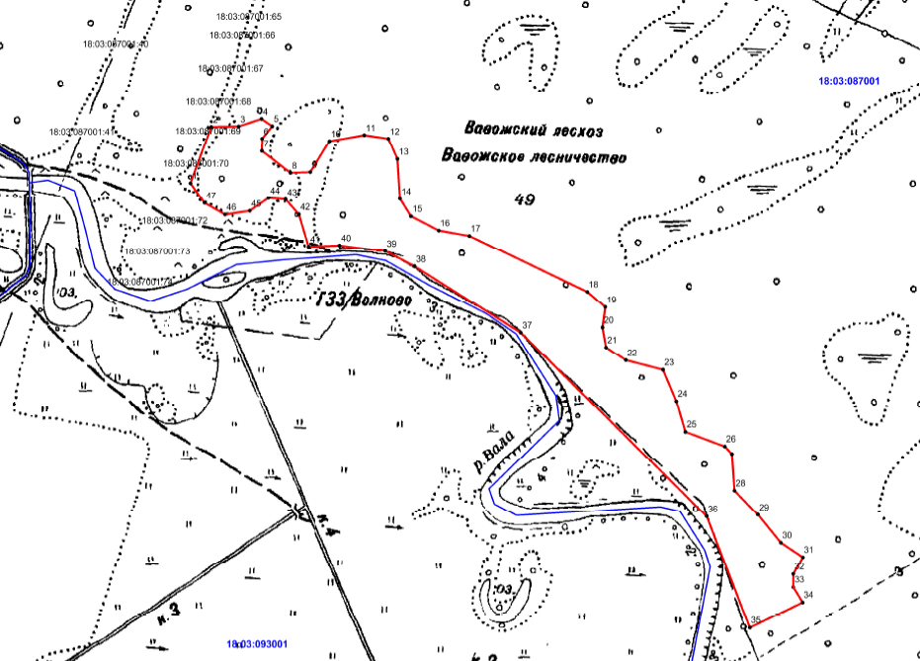

граница памятника природы

____________________

